**九品誠有限公司(談天串燒) 外場作業SOP**

最近更新日期 : 2018/2/5

目錄

1.老闆有話要對外場人員說 2

2.開班SOP與注意事項 3

3.客人進門服務SOP與注意事項 6

4.飲料出餐SOP 10

5.飯類、湯類出餐SOP 10

6.訂位紀錄SOP 12

7.結帳SOP 12

8.收班SOP與注意事項 13

9.機器清潔SOP 14

10.生啤酒機清潔SOP 15

11.POS機超作SOP 16

12.刷卡機超作SOP 17

13.節電須知 19

14.常用物品置放位置 20

15.常用廠商聯絡電話 21

# 1.老闆有話要對外場人員說

1. 準時是做好事情的第一步。
2. 工作人員上下班請確實打(刷)卡。
3. 服裝儀容與整潔。避免食材汙染，女生請綁辮子或包頭.男生戴頭巾或帽子。
4. 工作人員須依照表定時間出席。
5. 正職人員每日需做滿8小時才可離開公司。
6. 如公司有供餐，用餐時間15分鐘不列入工時之中。
7. 整潔與環境維護需每天確實做到。
8. 機器保養每天確實做到。
9. 上班期間非必要請勿划手機。
10. 請重視成本觀念，店內不論是物品或是食材(食物、酒水…)皆是公司之支出，請勿浪費或是使用過度。
11. 不可未經同意私自拿取公司商品招待朋友。
12. 不得做出危害公司之任何行為，違者必究並保留法律權利。

***品質和服務藏在每一個細節裡***

***標準化 專業化 簡單化***

# 2.開班SOP與注意事項

1. 開班流程

開班人員打卡

檢查

冰箱**冷飲是否充足**

檢查

1. 廁所之**衛生紙**
2. 廁所之**垃圾桶**
3. 洗手台的**擦手紙**
4. 外場與廁所之酒精

大門、展示台、小菜冰箱

之**玻璃清潔**

**開班流程**

補充衛生紙、鹽巴、胡椒粉、七味粉。

生啤機 準備

碗盤 定位

今日**活動確認**

確認**冰塊**是否足夠?

4:00招牌燈打開

立板置於門外

準時翻牌”營業中”

開啟音樂與電視

POS機登入並清點錢櫃

錢櫃之**零錢**是否足夠?

椅子定位 與 機器準備

打掃門口 /外場

跟內場確認

1. 今日菜色
2. 補貨之存放位置

確認當天訂位人數 並

先安排好座位

生啤或是飲料不足時，需與廠叫貨。

1. 注意事項
   1. 每日開班，錢櫃裡面應有5000元，如開班發現金額有異，請馬上通報。請與前日收班人員確認。
   2. 如遇現金異常，與前日清帳人員確認後依然找不到原因，則缺少部分將由前日清帳人員與今日開班人員共同分攤。
   3. 機器準備應注意的地方

<<機器介紹>>

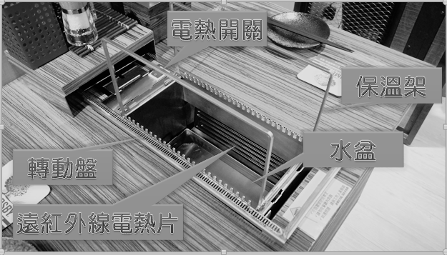

<<水盆>> 使用前須加水至9分滿。

<<保溫架>> 安裝時請**確實**確認已經插入洞中。

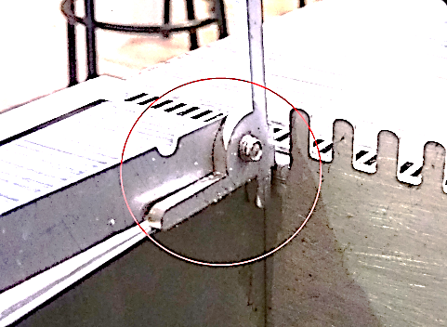錯誤示範 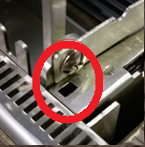錯誤示範

<<轉動盤>> 安裝時請**確實**確認安裝正確。

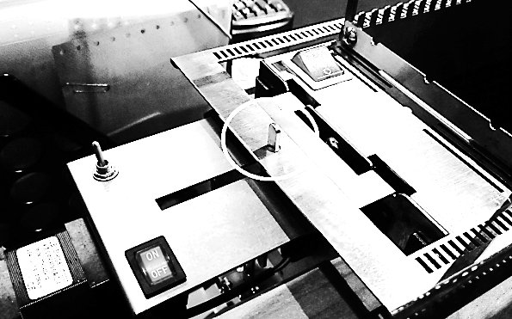**正確示範 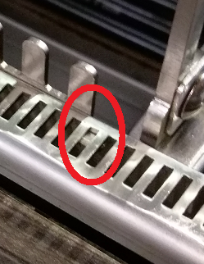正確示範**

* 1. 碗盤訂位方式

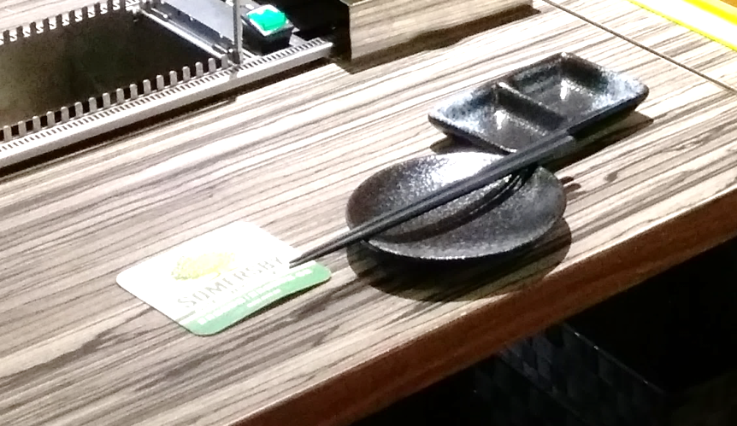 筷子與醬料碟以右手者為主。

* 1. 與內場確認，待補之串料放置於冰箱哪個位置與隻數。
     1. 使用蠟筆標註串叉名稱於盒子外面。(可方便補貨人員，快速搜尋)
  2. 與內場確認，當某種串料清空之後，那種新的串料需要補上。
  3. 外場桌面穩定性確認

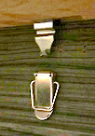錯誤 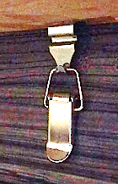**正確**

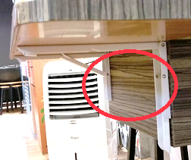錯誤 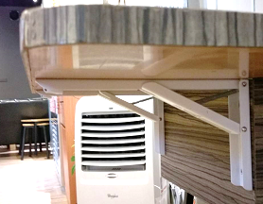**正確**

# 3.客人進門服務SOP與注意事項

1. 服務流程

迎賓問候

詢問有無訂位

詢問人數

帶客入座

開啟機器電源(預熱)

與 轉動馬達電源

介紹用餐方式

與菜色

詢問飲品

詢問主食與湯品

教導客人

如何擺放串叉

收拾桌面垃圾

回收喝完之杯子

結帳

歡送賓客

桌面整理與清潔

確認機器是否需要替換側板與水盆

重新擺放新餐具

詢問客人是否加點飲品

介紹沾醬與調味品

注意客人食材之燒烤情況

1. 外場人員分工與作業方式
2. **區域的工作內容及動線規劃**

**平日(2位外場員工)**

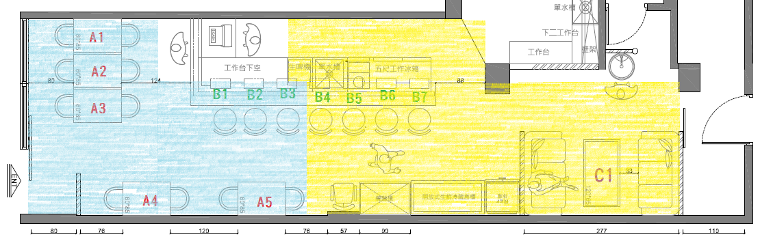

餐台區

1. 拉生啤及準備全場飲料。

2. 負責介紹B-4~7區及C區桌的用餐方式之介紹及活動。

3. 串料展示區的補充。

4. 負責B區後半部及C區結帳。

5. 補位負責B區的夥伴。

門口區

1. 帶位

2. 接聽來電及確認定位。

3. A區及B-1~3區桌用餐方式之介紹及活動。

4. 推銷停留門外客及發傳單(如店內無客人) 。

5. A區及B-1~3區的巡桌和結帳。

6. 補位負責A區的夥伴。

**假日(3位外場人員)**

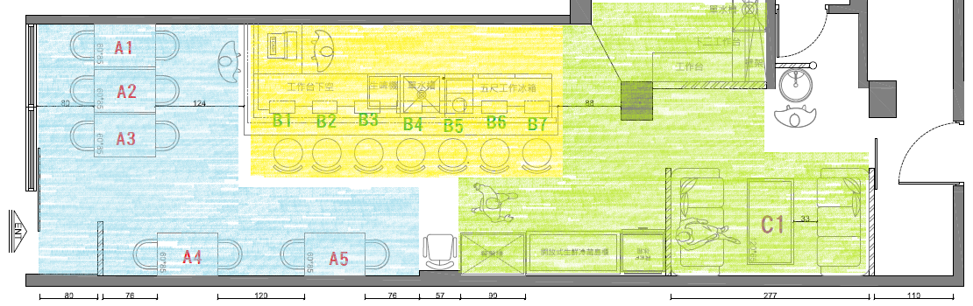

吧檯區(假日時)

1. 協助補料與整理食材展示區。

2. 負責B區桌的用餐方式之介紹及活動。

3. 結帳及負責全場酒水調製。

備註:

* 餐期間自行抓空檔時間輪流清洗餐具。
* 當忙碌時，不論哪一區的夥伴都能主動補位。
* 如平日兩位上班，約21:30~22:30，可視現場情況 將B區及C區之水盤清理。
* 補料

1. 餐期間視現場來客狀況，以昨日的剩餘的為主，如沒有最多補足到3-5串即可。
2. 十點過後檯面上如有空盤只需保留1串，沒有即可收掉，不需再補入新串叉。
3. **每晚工作流程-平日營業時間:(日~四) 17:30~00:00 ,假日 (五,六)17:30~01:00**

17:00著公司規定之圍裙，女生請綁馬尾(如是假日就11:00 上班)

17:10 開班流程

17:30 開始營業

23:00 最後收客時間(平日) 00:00(假日)

23:30 收時空桌餐具 及清潔啤酒機

00:00 關班流程(如最後收客都沒客人即可提早)

1. **問候語**

**當客人進門時**

您好, 歡迎光臨

**市話來電**

您好,談天串燒，我是XXX，很高興為您服務。

1. **客人進門接待流程**

1.迎賓並主動幫客開門(你好 歡迎光臨)

2詢問是否有定位->確認訂位大名、人數、電話

3.帶位後介紹用餐方式之用語

**開機器 並告知此為自動燒烤機，用餐採自助的方式**

**價錢以串叉的顏色去計算 旁邊冰箱有提供小菜及湯品供取用**

**我們也提供白飯和特色快炒供選擇，另外牆上黑板上酒水的部分 第一個部分為無酒精，第二個部分為啤酒類，第三為威士忌，目前第二部分的有做活動為XXXXXX，如有需要請告知服務人員。**

4.請客人移動開始取餐->指引客到取餐區，並介紹及推銷今日串叉。

5.如客已取滿兩盤，可告知先回來並教導客如何擺設串叉。

6.擺設完可介紹

**我們有提供玫瑰鹽及胡椒粒 七味粉 可以口味去做調配**

**另外機器上方為串叉的保溫區 吃完的串叉可放籤筒 旁邊的夾子可調整食材**

**避免卡住，雖我強調吃本味 有提供照燒醬 如有需要可告知。**

1. 注意事項
   1. 機器高溫，提醒客人小心。
   2. 注意客人之水盆是否需要補水。
   3. 協助客人看食材的是否已經烤熟，或是提供判斷的建議。
   4. 客人醬料是否要添加，桌面垃圾與空盤可以整理與回收。
   5. 冷氣控制，如果沒有客人，請調高溫度。
   6. 廁所巡視，至少一個小時一次，整理垃圾桶和檢查衛生紙是否足夠。洗手台擦手紙是否足夠。
   7. 一但機器空間足夠，可以建議客人把食材放上去烤。
   8. 如果店內沒有客人，或是客數不多的時候。可安排人力執行以下任務
      1. 整理冰箱裡的小菜，前面有空位就往前挪。
      2. 廚房刷洗碗盤。
      3. 門口或是路口發傳單。
      4. 檢查廁所，看是否需要整理或是補衛生紙、擦手紙、酒精及洗手台之清潔(洗手完,自己擦手的紙巾就可以隨手擦一下洗手台的邊邊角角)。
      5. 檢查外場衛生紙、桌上調味料是否需要補。
      6. 清潔機器，若今日客人離開後沒有下一組客人候位時，請更換水盆與兩側板，如此下一組客人便可以使用乾淨的機器。
      7. 浸泡清洗廚房裡用過的毛巾；太髒的就先泡一下漂白水。
      8. 抽屜的菜夾及菜單清潔，拿去沖水擦乾歸位。
      9. 擦拭所有桌椅、擦手紙鐵盒、吧檯小菜冰箱、內外及把手擦拭、廚房冰箱把手擦拭。

# 4.飲料出餐SOP

1. 飲料SOP

|  |  |  |  |  |  |
| --- | --- | --- | --- | --- | --- |
|  | 飲料品名 | 杯子種類 | 冰塊數 | 製作方式 | 幾分滿 / 幾 oz |
|  | 無糖綠茶 | 夏日蜜杯子 | 4顆 |  | 9分滿 |
|  | 柚子茶 | 冰: 夏日蜜杯子  熱: 馬克杯 |  | 大約3匙的柚子醬 | 9分滿 |
|  | 汽水 | 夏日蜜杯子 | 4顆 |  | 1瓶 |
|  | 氣泡醋 | 夏日蜜杯子 | 4顆 |  | 1瓶 |
|  | 生啤酒 | 台啤生啤酒杯 | 無 |  | 10分滿 |
|  | 瓶裝啤酒 | 艾丁格啤酒杯 | 無 |  | 1瓶 |
|  | 威士忌 | 威士忌杯 | 8顆 |  | 1.5 oz (45ml) |
|  | 梅酒 | 威士忌杯 | 8顆 |  | 2 oz (60ml) |
|  | 清酒 | 清酒專屬杯 | 無 |  | 9分滿 |
|  | 熱清酒 | 清酒專屬杯 | 無 | 常溫清酒微波25秒  冰清酒微波30秒 | 9分滿 |

1. 生啤酒機倒酒方式
   1. 拉霸向自己拉是倒酒，向後拉是製造泡沫。
   2. 生啤酒泡沫與酒的比例為 2:8。泡沫2 酒8。
   3. 假設一群顧客一次點了5杯生啤酒，先將5杯的酒打好，之後再輪流打泡沫，一打完泡沫後立即請其他工作人員送至客人手上。(原因:台啤之泡沫很快就會消失)
2. 注意事項
   1. 提醒客人未滿18歲禁止飲酒。
   2. 客人點飲料時，先key單再倒飲料。
   3. 杯子

|  |  |  |  |  |  |
| --- | --- | --- | --- | --- | --- |
| 夏日蜜杯子 | 生啤酒杯 | 艾丁格啤酒杯 | 威士忌杯 | 清酒杯 |  |
|  |  |  |  |  |  |

# 5.飯類、湯類出餐SOP

1. 如果客人點飯類與湯品，則由工作人員幫忙加熱，加熱後送給客人。

# 6.訂位紀錄SOP

1. 收銀機旁邊備有一本訂位本。
2. 需說明，座位保留十分鐘，用餐兩小時。

# 7.結帳SOP

1. 依照顏色統計串叉數量。
2. 小菜數量。
3. 填單交給結帳人員。
4. 出明細給客人核對。
5. 確認無誤後詢問客人”是否要打統編”🡪 詢問客人”刷卡”或是”付現”。
6. 如果是”刷卡”，須等刷完卡後才可開立發票。

# 8.收班SOP與注意事項

1. 收班流程

翻牌為”準備中”

機器清潔

“兩側板卸下 / 刷洗 / 晾乾”

“機器正反面使用媽媽樂刷洗”

**收班流程**

打(刷)卡下班、啟動保全系統

串叉碗盤刷洗 / 晾乾

椅子放置桌上

掃地、拖地(使用漂白水)

**機器電源**確認全部關閉

**冷氣**關閉

**展示台**電源關閉

**小菜冰箱** 燈 關閉

**POS機 清帳**

營業額放置保險箱中

回報 今日銷售狀況 (於Line群組)

1. 串料銷售支數
2. 回報顧客對食材與服務之意見

**刷卡機 結帳**

廚房、吧檯、廁所

垃圾收集並放置門口

(會有廠商來收走)

展示台食材收拾

冰磚清潔後收回冰凍庫

菜夾及菜牌清潔

關展示台電源

小菜冰箱電燈關閉

廁所與洗手台之清潔

門口與廁所之腳踏墊 刷洗

門外立牌收進來

截油槽清理

撤下已結束之活動海報

生啤酒機 與 冰桶 清潔

內外場抹布浸泡洗碗精

桌面清潔

1. 注意事項
   1. 00:00 停止收客。00:30詢問客人收餐點。
   2. 電熱片用乾淨之清水抹布擦拭。
   3. 截油槽清理前可以放置冰塊，以方便油垢的撈取。
   4. 吧檯內之冰箱下方水盆，需定期巡查倒掉。

# 9.機器清潔SOP

1. 用完餐後，兩側版需要拔下來刷洗。黑色面為鐵氟龍噴漆，不可用鐵刷刷洗。

2. 電熱版用乾淨之濕布擦拭。

3. 機器內部用灰色之外場抹布擦拭，如果抹布無法擦拭須用鐵刷刷洗。

# 10.生啤酒機清潔SOP

1. 酒頭確定完全拉起後才把酒頭轉下來。
2. 清潔桶裡面放乾淨之清水，放上酒頭。
3. 拉生啤機把手，直到水全部漏光。
4. 再將酒頭放回酒桶旋轉緊，但不要壓下。等隔天有人點酒時才壓下。
5. 確認生啤酒桶剩幾桶。是否需要叫酒?

# 11.POS機超作SOP

1. 上下班打卡
2. 開班登入
3. 餐點Key單
4. 新增菜色與價格
   1. 開啟記事本先把菜名與價格打好,並存在D槽。檔名都可以。 格式: 奶香松坂水蓮$180
   2. 開啟”開店快手”-> “管理中心”-> “商品設定”
   3. 點選”外部資料”-> 選擇剛剛存的檔案 -> 使用滑鼠選取項目並拉到分類區
   4. 點選”顯示切換”-> 存檔
5. 餐點更正
6. 折扣/招待設定
7. 明細列印
8. 統編設定
9. 發票列印
10. 發票退回
11. 清帳
12. 更換發票與明細紙

# 12.刷卡機超作SOP

1. 卡機介紹

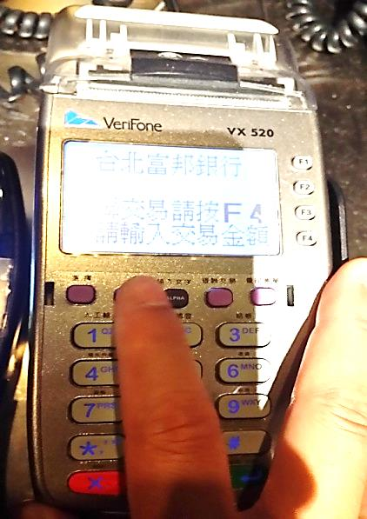F1 無功能

F2 無功能

F3 無功能

F4銀聯卡使用

(由左至右)

1.選項 2結帳 3無功能 4總額及明細報表5重印帳單

1. 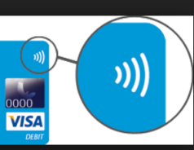刷卡

如有晶片可直接插卡機的正下方，如是新版有此訊號

可直接放下方感應機。

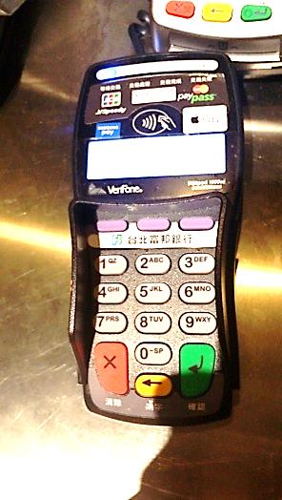

刷卡時可先按消費進金額，或先刷卡再按金額皆可

金額與卡號顯示無誤時，就可按確認，

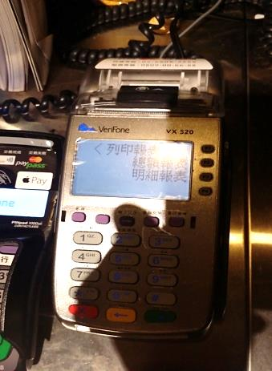第一張單子->客人簽名條

第二張單子->為客人收執聯(連同卡片要一同給客人)

1. 查詢今日消費金額

如需查詢今日刷卡總金額 可以直接按第二個按鍵，就會顯示

按第四個按鍵是需使用到感應紙，除非需查詢刷卡明細

(圖為第四個鍵畫面)。

1. 銀聯卡使用流程

先選擇F4 進到銀聯卡使用畫面->選擇1.一般交易->就跟一般刷卡流程一樣

->之後須將無線感應機持給客人輸入預設的密碼，方能執行刷卡動作

1. 刷退

如以刷卡完成後，客想更換別張信用卡

此時先按畫面下方的1.選擇鍵，畫面會出現以下畫面。

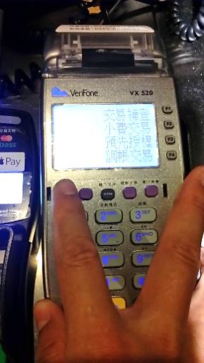

再多按一次選擇鍵，就會出現取消交易畫面選項。

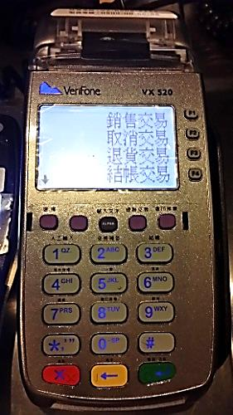

選擇F2，畫面會出現要輸入原先消費授權碼(在原刷卡單上有)

接著按指示操作就可辦理取消交易。

備註:如當天的總金額都未結帳時，均可透過以上步驟操作

如已結帳->就需聯繫富邦銀行刷卡機客服。

1. 結帳

如當天核對卡機金額與POS機相符後，就可先列印總額報表及明細報表(明細會有每筆刷卡的訊息記錄)🡪按”選擇”後會出現以上畫面🡪再按”F4”進行結帳動作🡪畫面會顯示今日刷卡金額🡪按”0”便開始執行結帳動作。

1. Apple pay 使用流程

先輸入交易金額->按確認後，畫面會顯示請刷卡或請感應->並將客人的手機放置感應機上方，待換面指示完成收費即可。

# 13.節電須知

1. 開班人員先開前面冷氣，關閉後面冷氣。冷氣溫度調整為27度，可搭配風扇。
2. 客人進入先安排前方位置，並把前方冷氣調整為24度。
3. 等待後方開始有客人的時候，再開啟後方冷氣。
4. 客人離開時，可視情況關閉一台冷氣。
5. 關店時，再次確認所有機器電源已經關閉。(燒烤機、冷氣、風扇、展示台)

# 14.常用物品置放位置

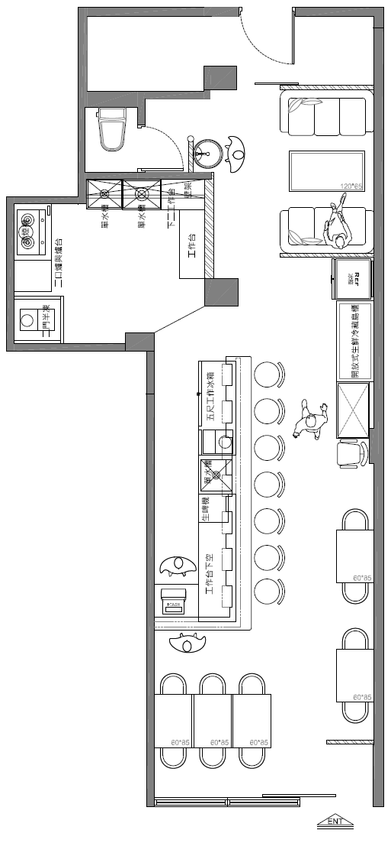

吸管、餐具

備用:

第二格

少量備用衛生紙

第三格

備用餐具，

外帶盒與提袋

橡皮筋

拖把

抽屜旁邊

中興保全 緊急按紐

水槽下方:

洗手乳、玻璃清潔劑

冰箱下方:

漂白水、洗碗精、

酒精

天花板置物櫃:

便當盒

垃圾袋

備用抹布

麻布手套

掃把

鐵櫃上方:

擦手紙，

抽取衛生紙

醫藥箱

感應紙，發票感應紙

部分酒杯

# 15.常用廠商聯絡電話

* 1. POS機 技術維修電話 (下班時間 PM10:00)

0800-788-798

契約編號 A06P3245

* 1. 網路(電視)客服電話

北都 0809-096-111

* 1. 冰塊廠商電話

水源冰店 0910-389-658 黃先生

* 1. 信用卡機器 - 服務專線(02)8751-1313 客服電話：0809-00-66-88

商店代號：012010410000040 端末機代號：00113738

台北富邦業務員:王韋傑

(02) 2771-6699

0919-588-770

* 1. 房東水電(宏聚水電) – 張先生 電話：0913-601-333

Line ID： 0913601333

* 1. 祥裕水電工程行(通水管)

卓愈皓 0988-123-586

(02)2771-6095 (02)2731-7526

大安區光復南路308巷40之1號1樓

* 1. 中興保全電話

0800-000-8850

* 1. 敦化南路派出所

(02)2771-0400